Как приучить ребенка к горшку?
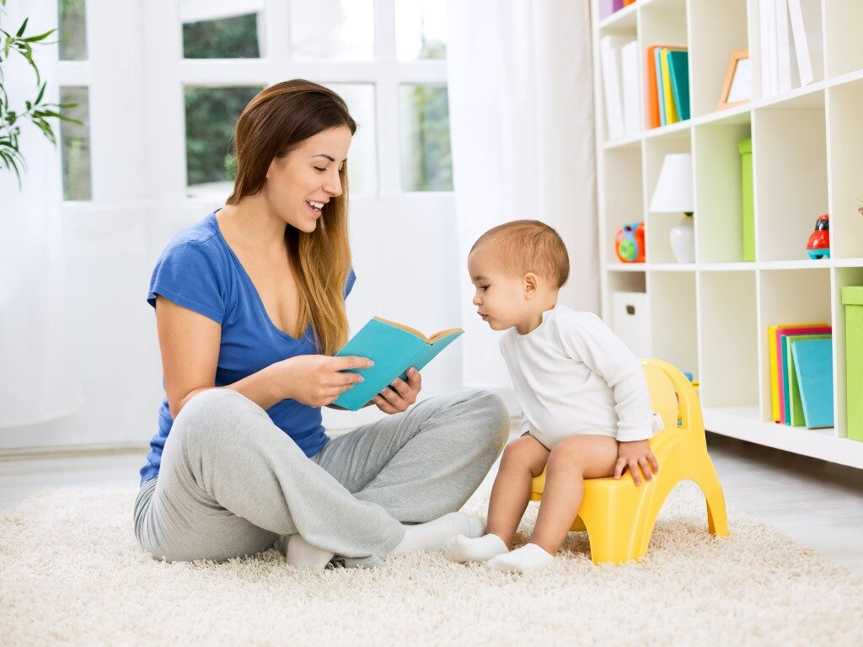

Ребенок приобретает способность сознательно контролировать мочеиспускание и дефекацию примерно в двухлетнем возрасте. Конечно, к этому времени он уже наверняка "знаком" с горшком и знает, для чего этот предмет предназначен. Но если до сих пор "удачи" малыша в туалетных делах целиком и полностью являлись заслугой бдительных родителей, вовремя замечающих, что ребенок собирается эти самые дела совершать, то теперь, начиная с двух лет, он может следить за собой сам.
Чего нельзя делать:
держать на горшке подолгу;
покупать "музыкальные горшки";
ругать за испачканные штаны;
придавать этим процедурам слишком большое значение, фиксировать внимание ребенка больше необходимого (в том числе и слишком уж бурно выражать восхищение его успехами).
Для того чтобы ускорить процесс осознания и обучения, предоставьте малышу возможность хотя бы какое-то время каждый день путешествовать по дому без одежки. Тогда у него будет возможность увидеть и понять, что мокрые штанишки "случаются" не сами по себе, - он будет знакомиться с работой собственного тела. Кстати, о мокрых штанишках: примерно к полутора годам, а зачастую и намного раньше, малыши сами начинают очень бурно переживать по этому поводу. Мокрые штаны не доставляют никакой радости, поэтому у вас нет нужды еще и делать ребенку замечание или тем более ругать его.
Наблюдайте за ребенком. Обычно по некоторым признакам можно заметить, что у него созрела некая потребность, и в это время имеет смысл предложить ему горшок. Не настаивайте, не заставляйте - просто предложите, объяснив, что тогда штанишки останутся сухими и чистыми. Не забывайте предлагать ребенку горшок перед дневным и ночным сном.

